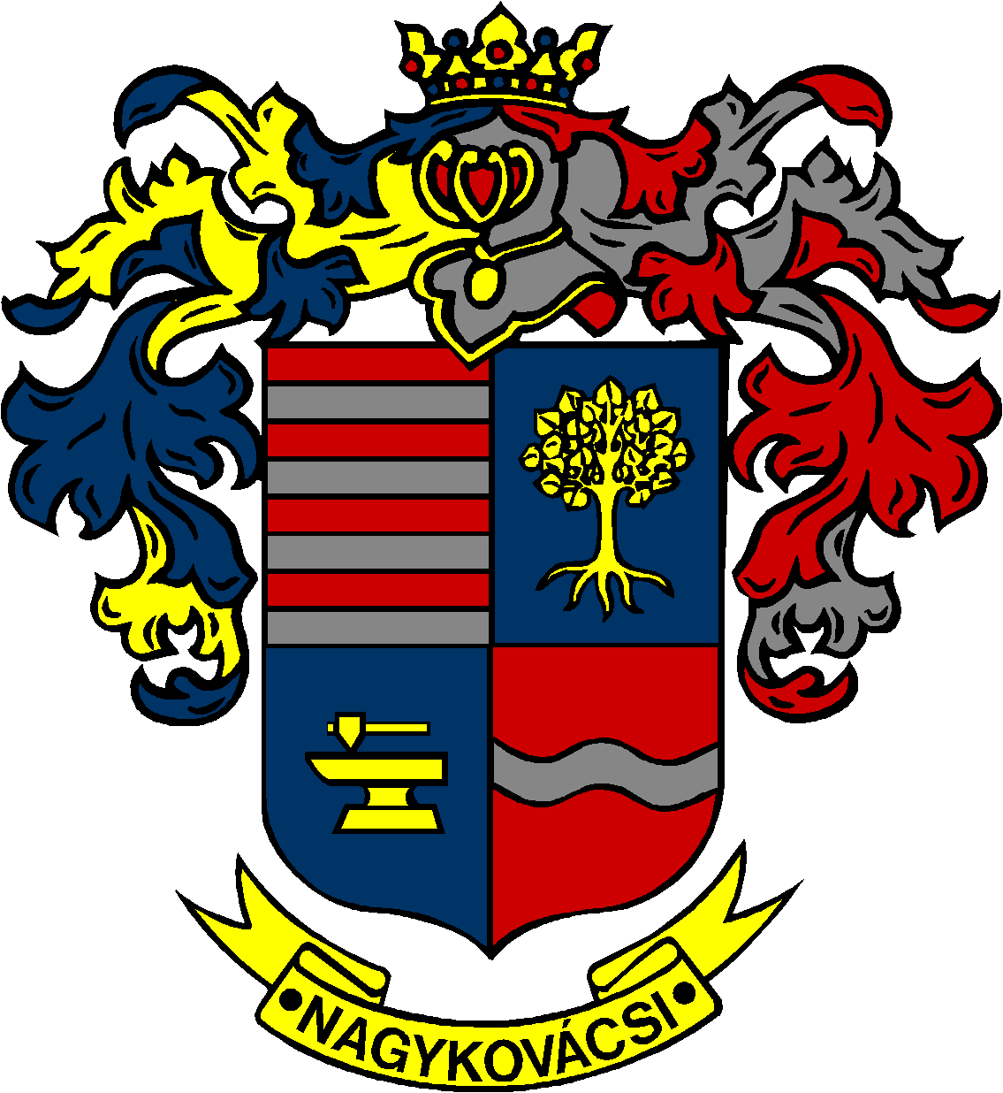

NAGYKOVÁCSI NAGYKÖZSÉG ÖNKORMÁNYZATA
PÉNZÜGYI BIZOTTSÁG

ELNÖKE

MEGHÍVÓ
Nagykovácsi Nagyközség Önkormányzatának
Pénzügyi bizottsága ülésére

Az ülés helye: Öregiskola Közösségi Ház és Könyvtár
Időpontja: 2024. január 22. (hétfő) 17 óra 30 perc

Napirend:
Nyílt ülés:
- Nagykovácsi Nagyközség Önkormányzatának 2023. évi költségvetéséről szóló 2/2023. (II. 24.) önkormányzati rendeletének 4. sz. módosítása E – 1
Előterjesztő: Kiszelné Mohos Katalin polgármester
Előadó: Perlaki Zoltán osztályvezető
Tárgyalja: PB, ÜB

- Döntés a Nagykovácsi Településüzemeltetési Intézmény 2023. évi feladat-ellátási beszámolójának és a 2024. évi feladat-ellátási tervének elfogadásáról E – 2
Előterjesztő: Kiszelné Mohos Katalin polgármester
Előadó: Karajzné Illinger Enikő osztályvezető
Tárgyalja: PB

- Döntés a Duna-Ipoly Nemzeti Park Igazgatósággal és a Pilisi Parkerdő Zrt.-vel kötendő együttműködési megállapodásról E – 5
Előterjesztő: Kiszelné Mohos Katalin polgármester
Előadó: Karajzné Illinger Enikő osztályvezető
Tárgyalja: PB

- Döntés az „Okos zebra – gyalogosvédelmi rendszer” kiépítésére kiírt pályázat benyújtásáról, és az ehhez szükséges önerő biztosításáról E – 6
Előterjesztő: Kiszelné Mohos Katalin polgármester
Előadó: Karajzné Illinger Enikő osztályvezető
Tárgyalja: PB

Nagykovácsi, 2024. január 18.
Honti Zoltán sk.
elnök

